ГОСУДАРСТВЕННОЕ ОБРАЗОВАТЕЛЬНОЕ УЧРЕЖДЕНИЕ ВЫСШЕГО ПРОФЕССИОНАЛЬНОГО ОБРАЗОВАНИЯ

«ДОНЕЦКИЙ НАЦИОНАЛЬНЫЙ ТЕХНИЧЕСКИЙ УНИВЕРСИТЕТ»

Кафедра ПИ им. Фельдмана

Факультет ИСП

Отчет по лабораторной работе №2

Курс: «Профессиональная практика программной инженерии»

Тема: «Базовые принципы работы с системами контроля версий»

Выполнил:

ст. гр. ПИ-18а

Арефьев В. И.

Проверили:

Филипишин Д. А.

Донецк – 2022

Создание веток и коммиты в ветках

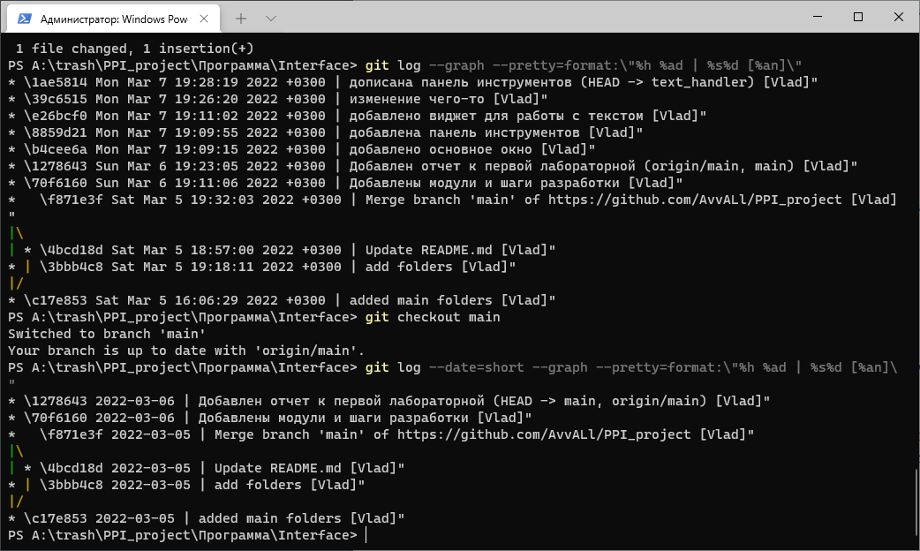

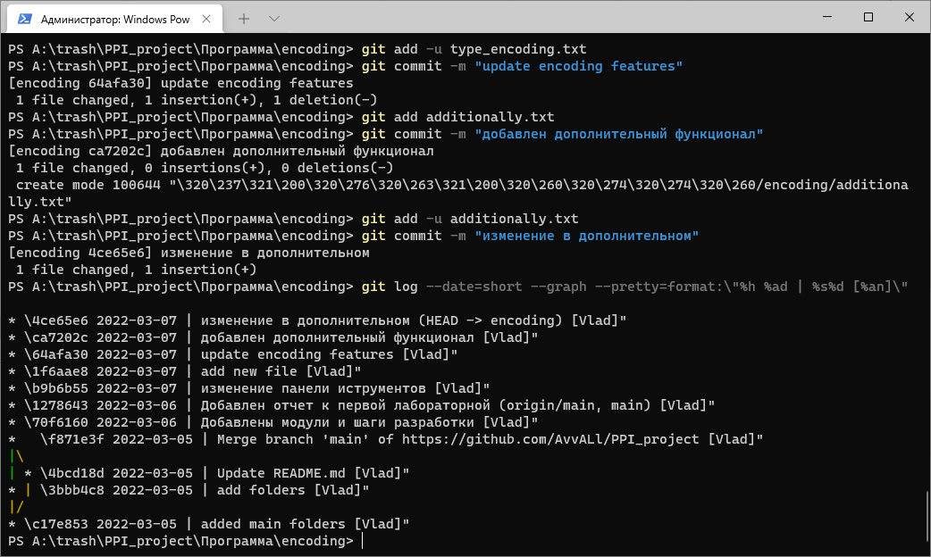

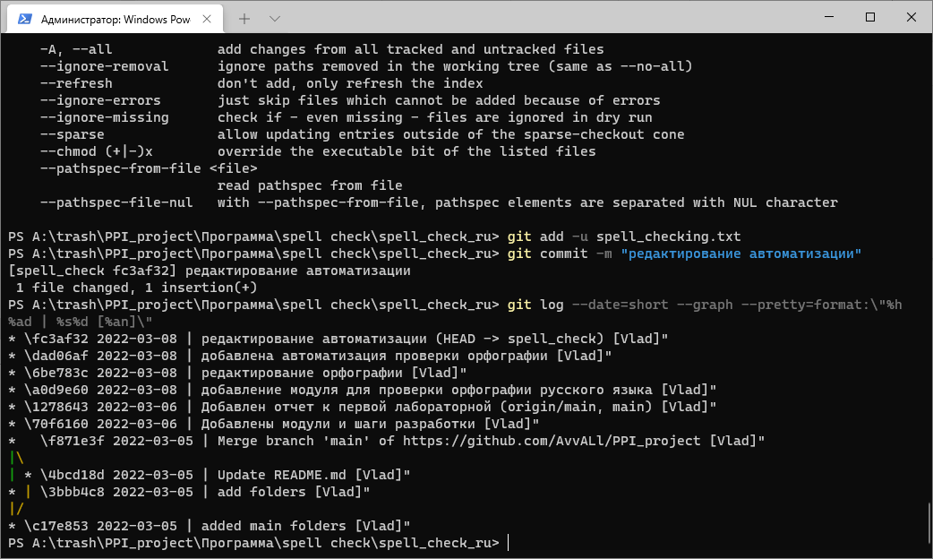

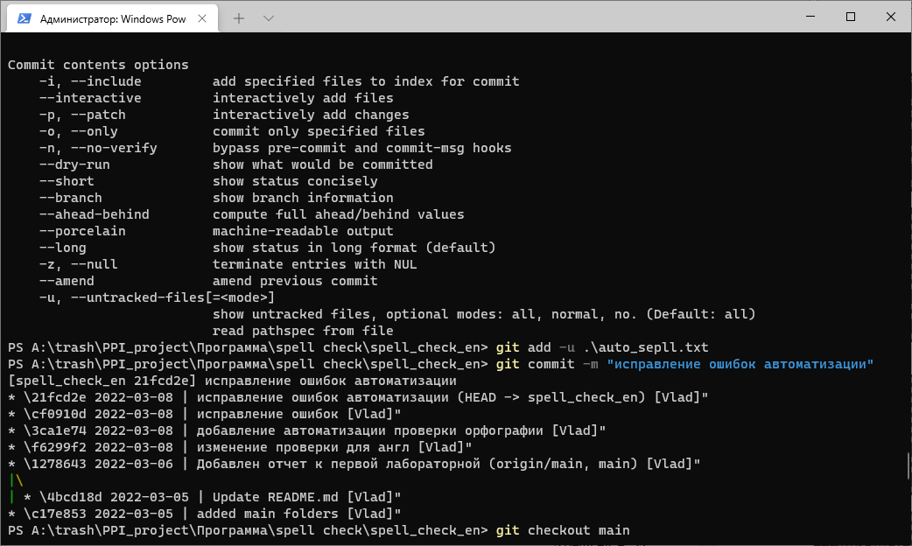

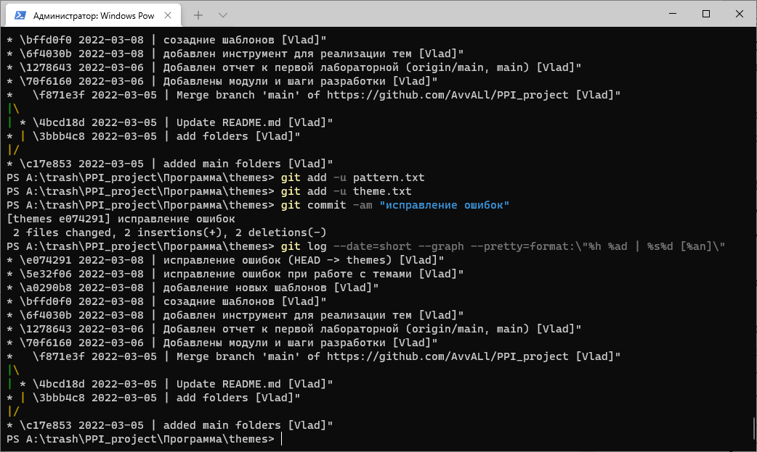

Созданные ветки

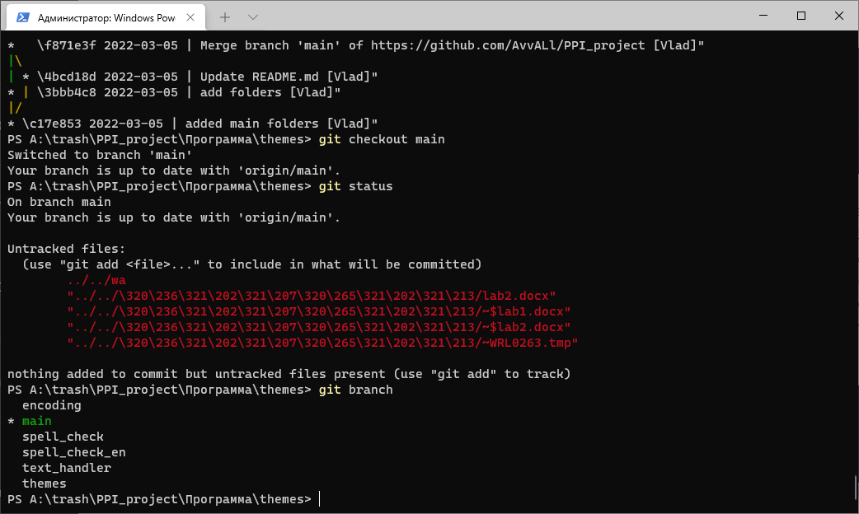

Слияние двух веток

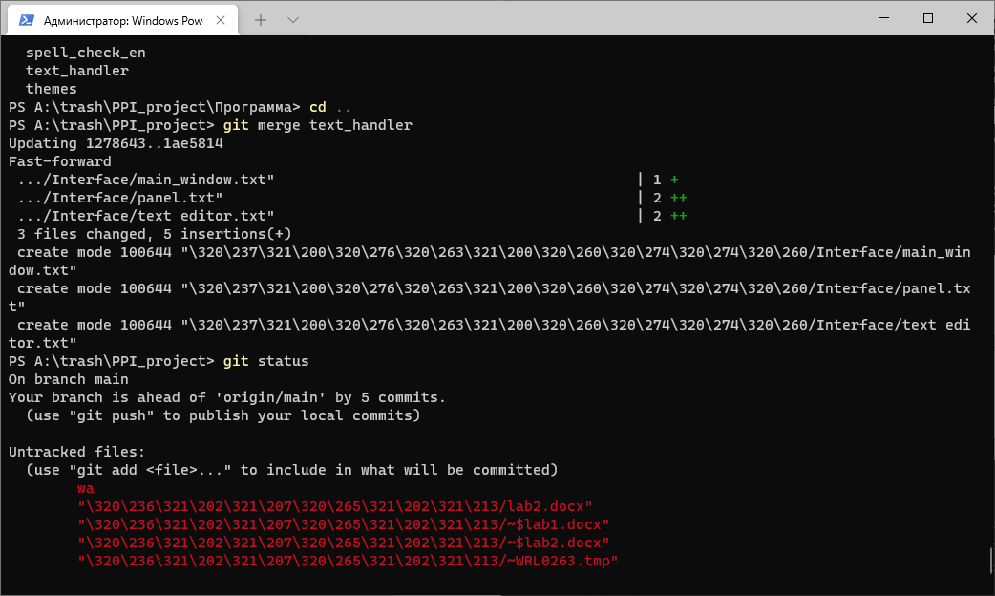

Конфликт слияния

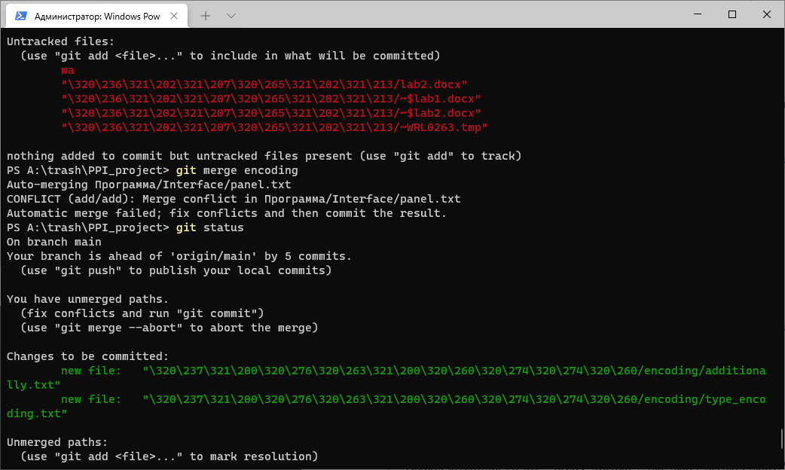

Git status:

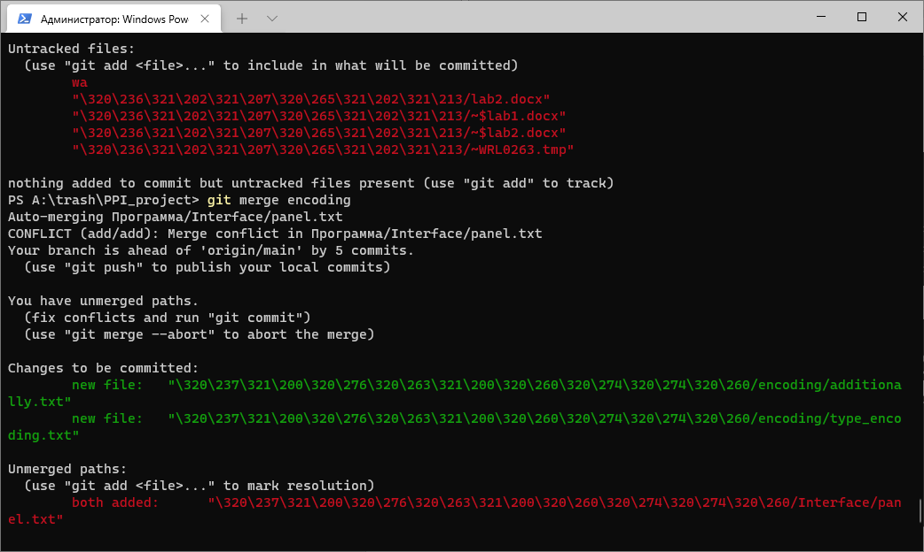

Git diff

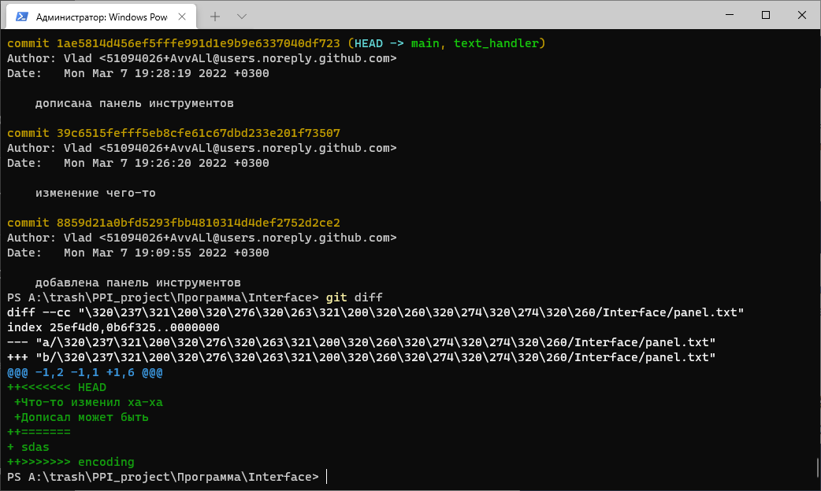

Разрешение конфликта

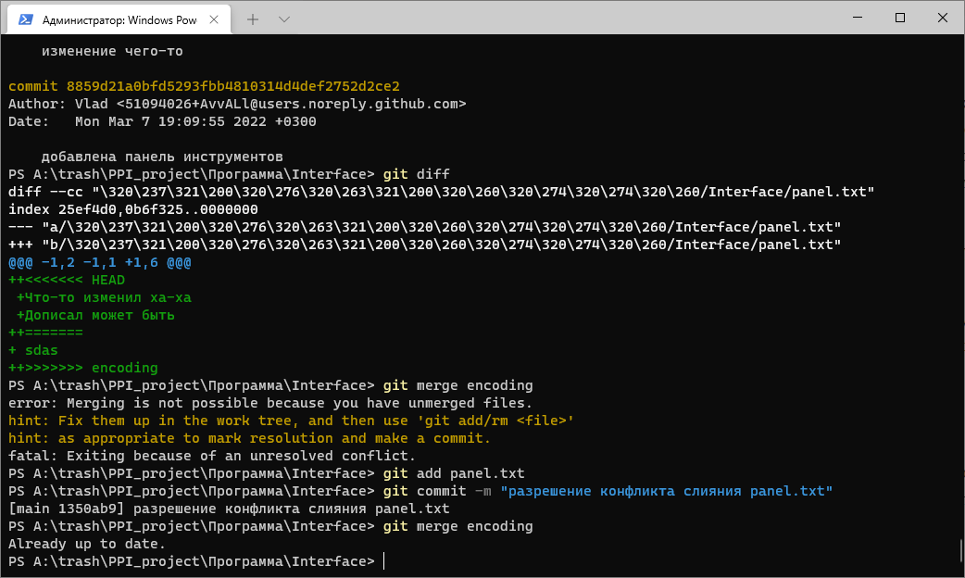

Слияние остальных веток

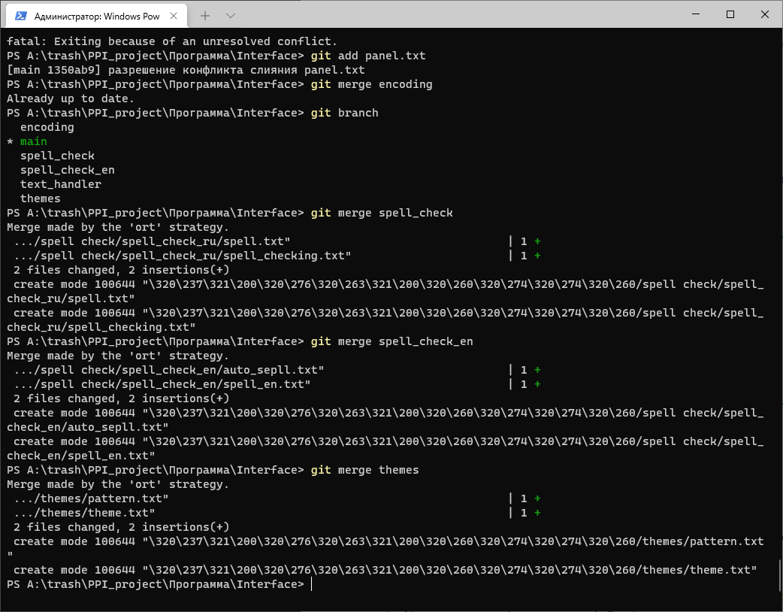

Результат слияния

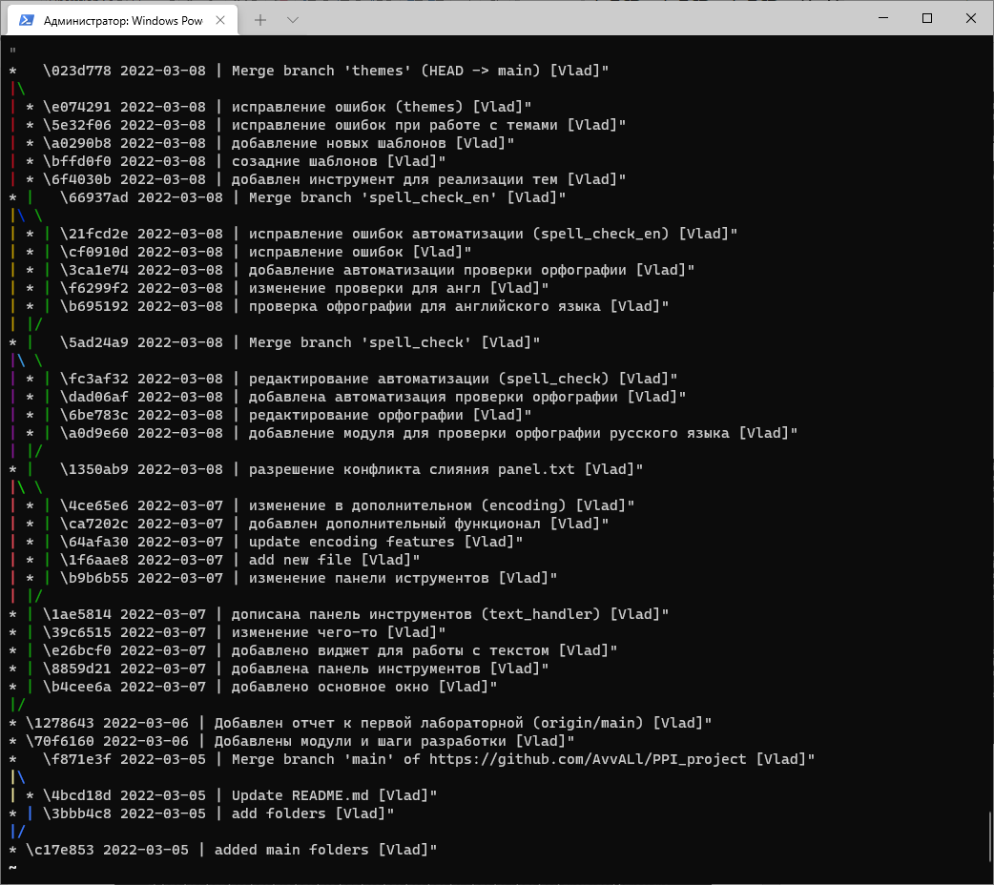

Удаление всех веток

